附件：
第一名：青海海庆房地产资产评估有限公司最终成交金额
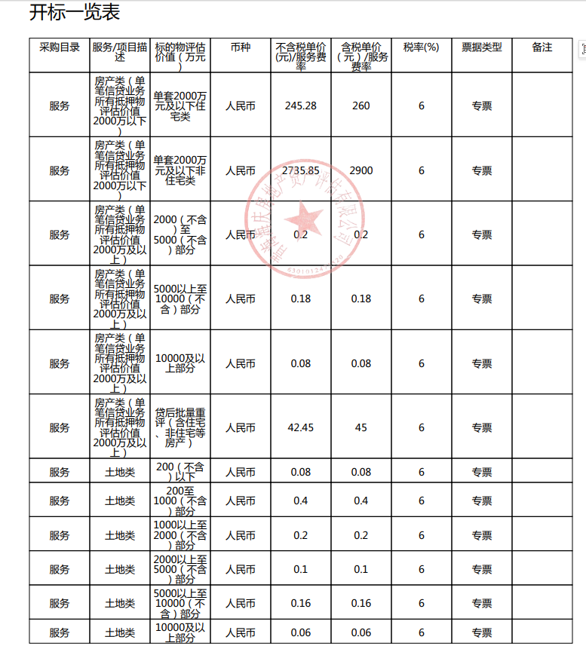第二名：青海省永正房地产评估有限公司最终成交金额
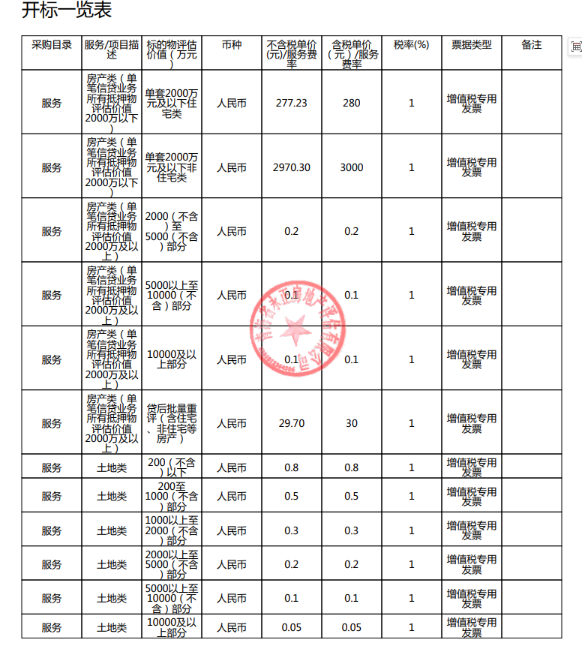第三名：青海诚兴房地产资产评估咨询有限公司最终成交金额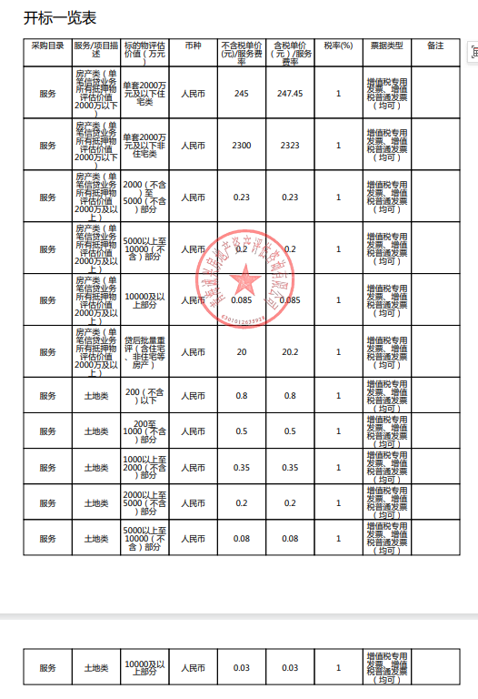
第四名：中证房地产评估造价集团有限公司最终成交金额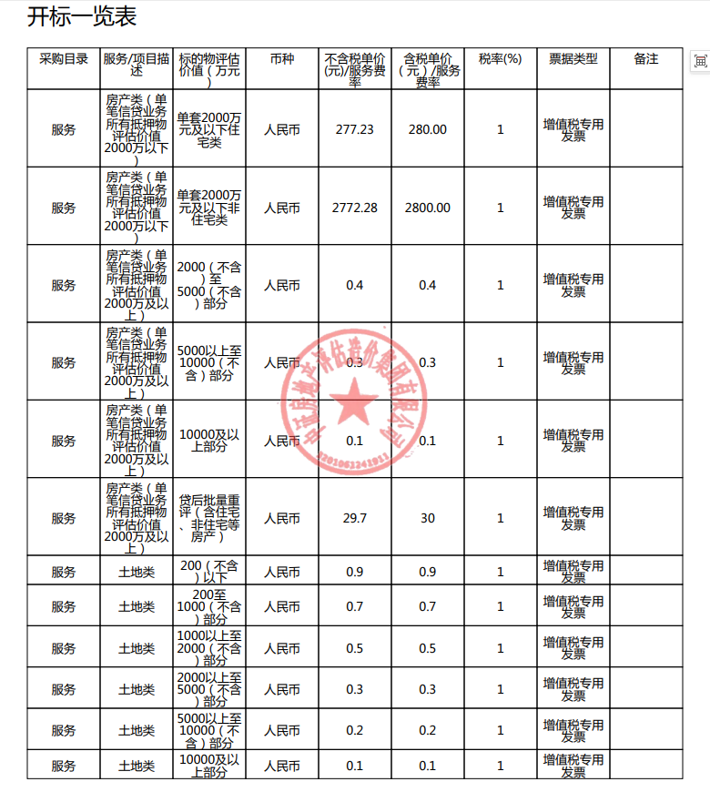第五名：青海科艺房地产资产评估咨询有限公司最终成交金额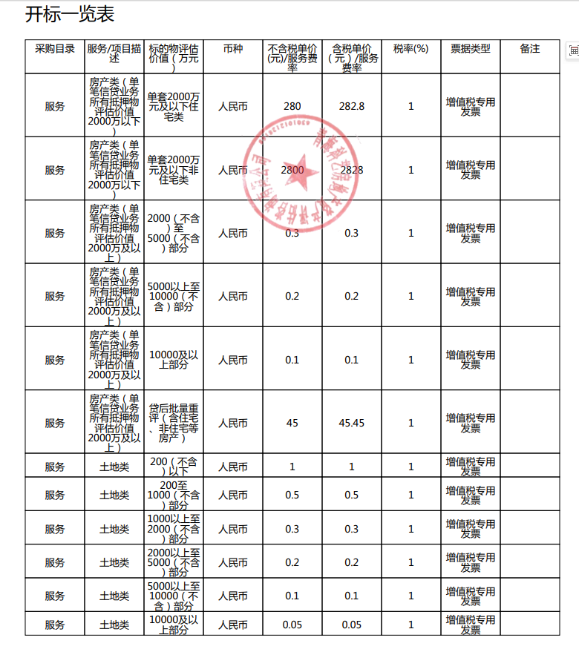第六名：青海德正房地产资产评估有限公司最终成交金额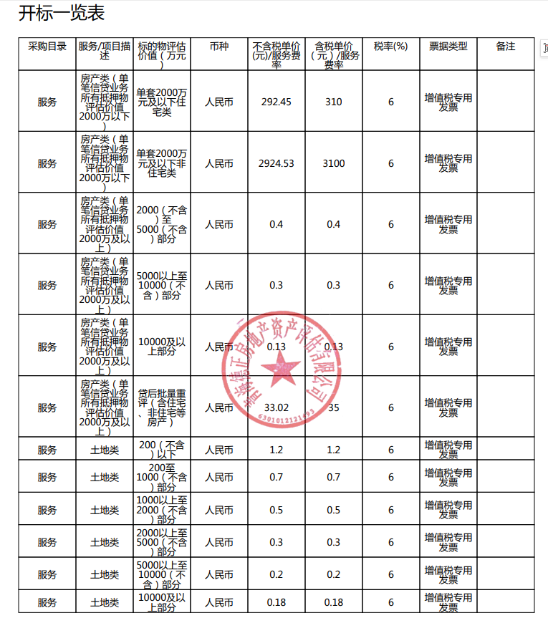第七名：青海华壹房地产资产评估有限公司最终成交金额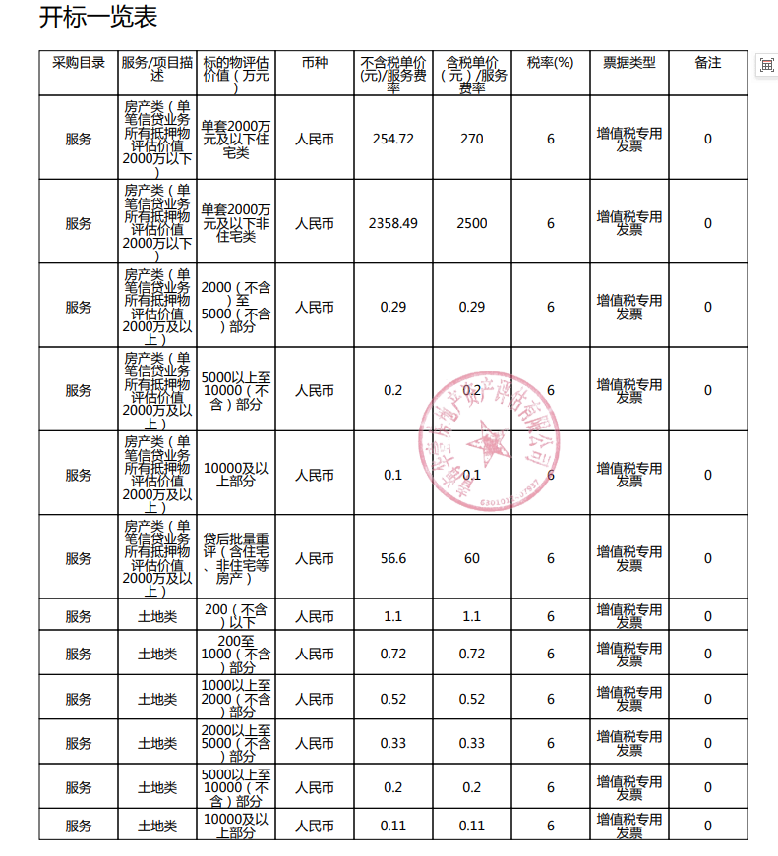第八名：青海正科房地产资产评估咨询有限公司最终成交金额